PRZYSTAWKI

 |  | Łemkowskie Fuczki  smażone placuszki z kiszonej kapusty podawane z kwaśną śmietaną | 17,00 zł
 |  | Placki ziemniaczane  placki ziemniaczane z kwaśną śmietaną | 18,00  zł
ZUPY

 |  | Rosół z kury  z domowymi kluskami wyrabianymi na jajkach w naszej restauracji | 11,50  zł
 |  | Zupa gulaszowa na wołowinie  gęsta, sycąca zupa z mięsem wołowym i warzywami, lekko pikantna podana z kluseczkami i pieczywem | 15,00 zł
 |  | Tradycyjny Żur  na domowym zakwasie podany z kiełbasą, ziemniakami i jajkiem oraz pieczywem | 14,00  zł
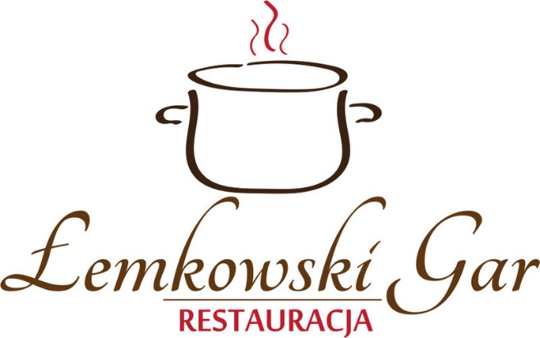

SAŁATY
 |  | Sałatka cezar  kurczak z grilla, podany na sałatach w towarzystwie pomidorów, papryki i ogórka z sosem majonezowym cezar, z grzankami i pieczywem | 24,00  zł
 |  | DANIA BEZMIĘSNE  Gołąbki z białej kapusty z kaszą pęczak  z tradycyjnym farszem z kaszy pęczak z dodatkiem warzyw i przypraw podawane z sosem borowikowym  Hałuszky z białym serem  łemkowskie szare kluski z tartych ziemniaków gotowane w wodzie podawane z białym serem  Hałuszky z kapustą kiszoną  łemkowskie szare kluski z tartych ziemniaków gotowane w wodzie podawane z kiszona kapustą, | 22,00  zł  18,00  zł  18,00  zł
 |  | DANIA MIĘSNE
 |  | Kotlet schabowy z kością  marynowany w mleku i cebuli z kapustą zasmażaną, ziemniakami | 29,00  zł
 |  | Kotlet drobiowy panierowany  z surówkami i ziemniakami | 27,00  zł
 |  | Golonka po łemkowsku bez kości  marynowana w miodzie, piwie i przyprawach golonka wieprzowa, pieczona podana na kapuście zasmażanej z frytkami, w towarzystwie chrzanu, musztardy i pieczywa | 31,00  zł
 |  | Grillowana karkówka  marynowana karkówka w ziołach, musztardzie, cebuli, czosnku z frytkami i surówkami | 28,00  zł
 |  | Bandurjanki po łemkowsku  placki ziemniaczane z gulaszem z wołowiny podane z kwaśną śmietaną i ogórkami kiszonymi | 29,00  zł
 |  | Paski żeber wieprzowych  marynowane i długo pieczone żeberka w sosie BBQ z frytkami i surówkami | 29,00  zł
 |  | Dania mączne  Pierogi Ruskie  pierogi ruskie z serem białym, ziemniakami i cebulką ze skwarkami  Pierogi z mięsem  pierogi z mięsem wieprzowym z cebulką i skwarkami | 15,00  zł  16,00 zł
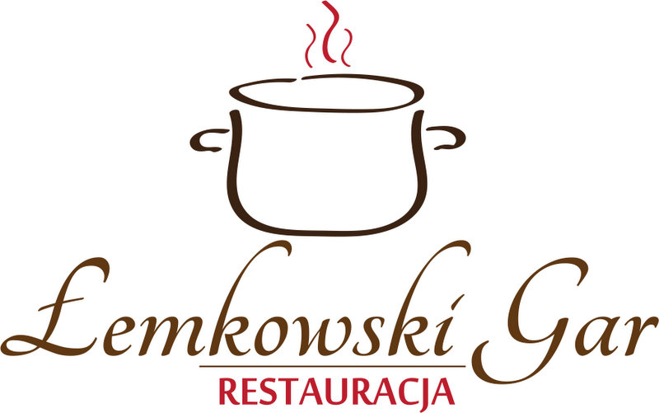 | RYBY  Pstrąg w ziołach  pieczony pstrąg z masłem podany na ratatouille warzywnym i ziemniakami puree  DESERY  Szarlotka Babuni tradycyjna z lodami waniliowymi  Puchar lodów  3 rodzaje lodów w pucharku z sosem czekoladowym i bitą śmietaną*Lody firmy Zielona Budka – o smak lodów zapytaj obsługę  MENU DZIECIĘCE  *dla osoby dorosłej  doliczamy 100% ceny  Rosół z ręcznie robionym makaronem  Zupa pomidorowa z lanymi kluseczkami  Drobiowe fileciki panierowane 2 szt.  z frytkami i surówkami  kopytka ziemniaczane z masłem i cukrem  Na życzenie klienta przygotujemy dla Was dietę: bezmleczną, bezglutenową, wegetariańską lub wegańską (o dania z karty pytaj obsługę)  Spakujemy każde danie na wynos w pojemniki za dodatkową opłatą: pojemnik na zupę 0,50 zł, pojemnik na drugie danie 1,00 zł  Jeżeli jesteś EKO, poproś obsługę o podanie papierowej słomki lub wcale :)  Dodatki:  Frytki solo 8,00 zł  Ziemniaki opiekane 8,00 zł  Ziemniaki puree 6,00 zł  Ziemniaki z wody 6,00 zł  Kluski śląskie 8,00 zł  Ryż na sypko biały 8,00 zł  Zestaw surówek 8,00 zł  Warzywa gotowane 9,00 zł  Sos czosnkowy 1,50zł  Ketchup 2,00 zł  Sos BBQ 2,00zł  Sok malinowy do piwa 1,50 zł |  |  | 29,00  zł  10,00 zł  11,00 zł  5,50 zł  5,50 zł  10,00 zł  10,00 zł

